**Escola Municipal de Ensino Fundamental**

Descrição: MCj02515030000[1]



**“Arnaldo Francisco dos Santos”**

Rua Vital Brasil, nº 140 – Bairro Esperança.

Fone (0xx49) 33421197 – Galvão – SC

escola.arnaldosantos@gmail.com

**APOSTILA DE ATIVIDADES**

Prezados Pais, Responsáveis, Alunos!

Estamos encaminhando nova apostila com atividades complementares aos conteúdos estudados em sala de aula, para os próximos 15 dias de aula. Quinzena que compreende a semana de **09 a 25 de setembro de 2020**.

Solicitamos aos Pais que após a conclusão de todas as atividades, deixem na mesma embalagem que receberam, pois na entrega de novos materiais, essa apostila deverá ser devolvida para avaliação e correção pelos Professores.

**Aluno(a):** ______________________________________________________________

Turma: **9º ANO** Turno: **MATUTINO**

Professores: **Alexandre Grigolo, Genoeva Lurdes Maculan, Lidiane Getem Artuso de Almeida, Lidimara Cunico Cenci, Rose Ester Miglioretto, Sediane Luiza Dalla Cort Rebelatto, Silvana do Carmo Grigolo Ferreira, Vilma Laux Bett.**

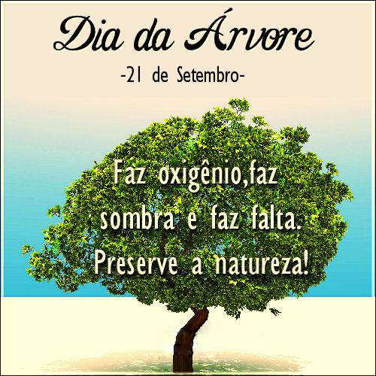

**PROJETO MEIO AMBIENTE 6º ao 9º Ano**

**Justificativa:**

A educação Ambiental não deve ser tratada como algo distante do cotidiano dos alunos, mas como parte de suas vidas. É de suma importância a conscientização da preservação do Meio Ambiente para a nossa vida e todos os seres vivos, afinal vivemos nele e precisamos que todos os seus recursos naturais sejam sempre puros.

**Objetivo geral:**

Proporcionar o conhecimento e a conscientização dos alunos do Ensino Fundamental acerca dos temas que envolvam o meio ambiente e cidadania, desenvolvendo a construção de atitudes para a preservação e com o desenvolvimento sustentável.

**Objetivos Específicos:**

¬ Despertar nos alunos valores e ideias de preservação da natureza e senso de responsabilidade para com as gerações futuras;

¬ Sensibilizar de forma lúdica sobre o uso sustentável dos recursos naturais através de suas próprias ações;

¬ Estimular para que percebam a importância do homem na transformação do meio em que vive e o que as interferências negativas tem causado à natureza;

¬ Incorporar o respeito e o cuidado para com o meio ambiente.

¬ Estimular a mudança prática de atitudes e a formação de novos hábitos com relação à utilização dos recursos naturais.

**Escola Municipal de Ensino Fundamental “Arnaldo Francisco dos Santos”**

**Galvão/SC,     Setembro de 2020.**

**Professor(a): Lidimara Cunico Cenci**

**Aluno(a): __________________________________________  Turma: ____________**

**Componente: Ed.Física**

**PROJETO MEIO AMBIENTE**

Os brinquedos recicláveis são superinteressantes e oferecem incontáveis benefícios. Além de transformar o lixo em uma verdadeira alegria e criatividade os brinquedos também cooperam muito com o meio ambiente.

Agora é a sua vez de colaborar com o meio ambiente construindo um brinquedo, um enfeite, um mimo ou até mesmo um jogo, utilizando materiais reciclados ou sucatas que você tem em casa.

Será feito uma exposição na escola com essas atividades, portanto não esqueçam de colocar o nome e turma.

**Escola Municipal de Ensino Fundamental “Arnaldo Francisco dos Santos”**

**Galvão/SC,   _____  Setembro de 2020.**

**Professoras: VILMA LAUX BETT e GENOEVA MACULAN.**

**Aluno(a): ________________________________________ Turma:___________**

**Componentes: ARTE e Ensino Religioso.**

**ATIVIDADES ORIENTADAS A DISTÂNCIA- Setembro**

Daremos início a uma nova etapa de atividades neste mês de setembro. Trabalharemos sobre o nosso Meio Ambiente.

**Nossa Natureza**

 O Dia da Árvore  é comemorado no Brasil em **21 de setembro**. A criação da data surgiu da necessidade de conscientizar a população da importância das árvores para o meio ambiente, inclusive para a vida dos seres humanos, defender as florestas contra propostas de políticas ambientais questionáveis, como incentivos ao desmatamento. A data foi escolhida em razão de coincidir com a chegada da primavera no Brasil.

Essa data comemorativa surgiu em finais do século XIX, mais precisamente no dia 10 de abril de 1872. Foi nessa data que Julius Sterling Morton (1832-1902), político e jornalista estadunidense, decidiu plantar uma grande quantidade de árvores no estado do Nebraska, nos Estados Unidos.

Pelo fato do dia da árvore ser comemorado mundialmente com a chegada da primavera, muitas nações adequam esse dia a partir das características físico-climáticas de seus países. Assim, na Alemanha, o Dia da Árvore é comemorado dia 25 de abril. Na Polônia, é comemorado no dia 10 de outubro. Na Tanzânia, no dia 1 de janeiro.

A Educação Ambiental representa um conjunto de ações sustentáveis voltadas para a conservação do meio ambiente.

Destacam-se temas como o consumo, recursos naturais, crise ambiental, efeito estufa, tipos de lixo, coleta seletiva, reciclagem, dentre outros.

**ATIVIDADE 01**

Na Turma da Mônica, o Chico Bento é um grande defensor do planeta Terra, procurando cuidar nossa natureza.  No link abaixo poderá ouvir uma música que Chico Bento canta sobre o ribeirão, que perde suas águas pelo desmatamento e poluição. ( link será colocado nos grupos de whatsapp)

<https://www.youtube.com/watch?v=3KuIbG6gz5Q>

**ATIVIDADE 02**

 Organize na árvore abaixo, flores e folhas recortadas nos papéis coloridos.



**Escola Municipal de Ensino Fundamental “Arnaldo Francisco dos Santos”**

**Galvão/SC,     Setembro de 2020.**

**Professoras: Lidiane Getem Artuso de Almeida**

**Aluno(a): __________________________________________  Turma: ____________**

**Componente: Matemática**

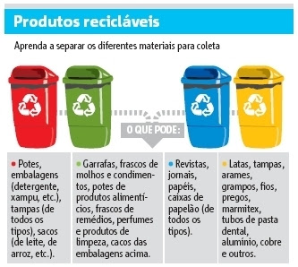**Leiam os textos informativos a seguir para responderem as questões referente a Educação Ambiental:**

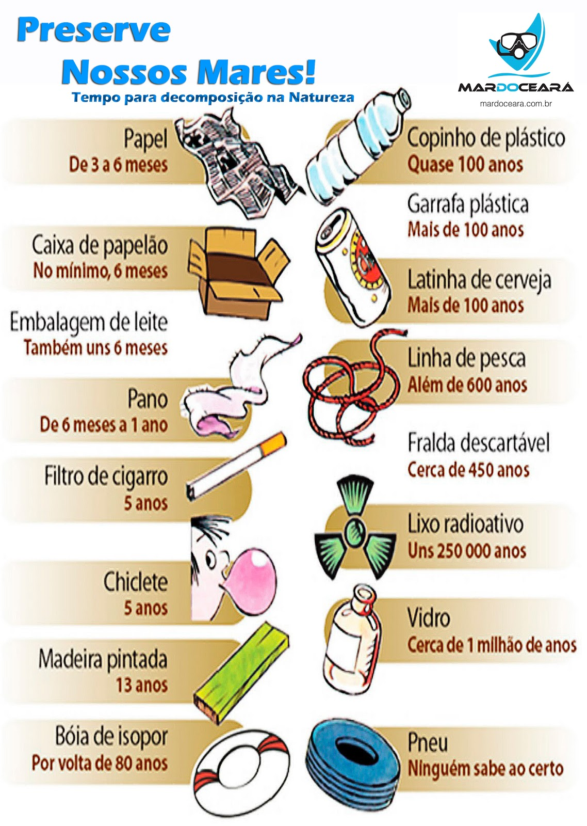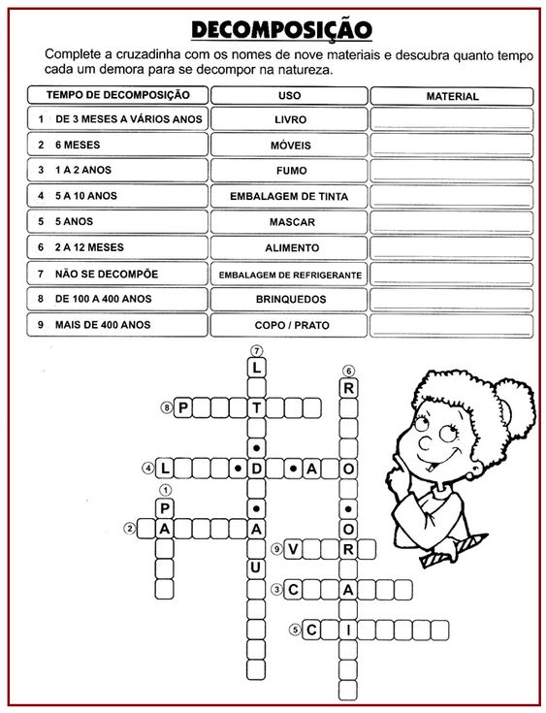

**Escola Municipal de Ensino Fundamental “Arnaldo Francisco dos Santos”**

**Galvão/SC,  Setembro de 2020.**

**Professoras: Sediane Luiza Dalla Cort Rebelatto/ Rose Ester Miglioretto.**

**Aluno(a): ______________________________________Turma: ____________**

**Componentes curriculares: Língua Inglesa/ Língua Portuguesa.**

Nesta apostila, vamos trabalhar com atividades relacionadas ao Tema: **Meio Ambiente/Environment**. Para isso, os componentes curriculares Língua Portuguesa e Língua Inglesa escolheram a música **Semente/ Seedling** que aborda a temática a ser estudada e foi tema do **Dia Mundial do Meio Ambiente**.Vamos começar!Let’s start!

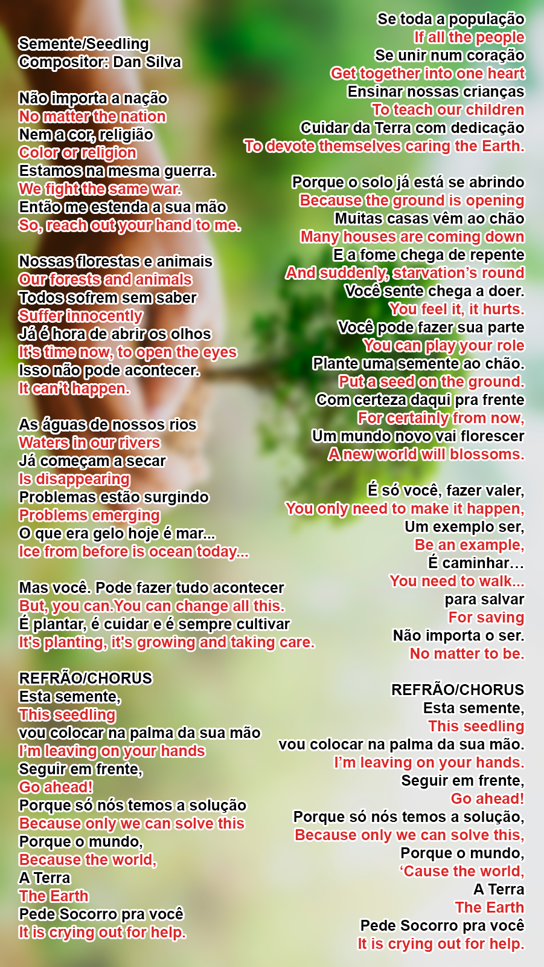

**Agora é com você!**

**1-** Ouvindo essa canção podemos refletir a importância de agirmos todos juntos se quisermos salvar nosso meio ambiente.

**a-** Segundo o que diz a letra da música, quais são as principais ações que o homem pode fazer para tentar salvar ou ao menos tentar recuperar um pouco a nossa natureza?

………………………………………………………………………………………………………………………………………………………………………………………………………………………………………………………………………………………………….................................................................…...**.**

**b-** A música menciona algumas ações da natureza contra o ser humano. Você conseguiu identificá-las? Cite-as.

………………………………………………………………………………………………………………………………………………………………………………………………………………………………………………………………………………………………..................................................................……...**.**

2- Activities.

1. Can you find the words hidden in the crossword?( Você pode encontrar as palavras escondidas no caça-palavras?). Elas fazem parte do **ENVIRONMENT!**

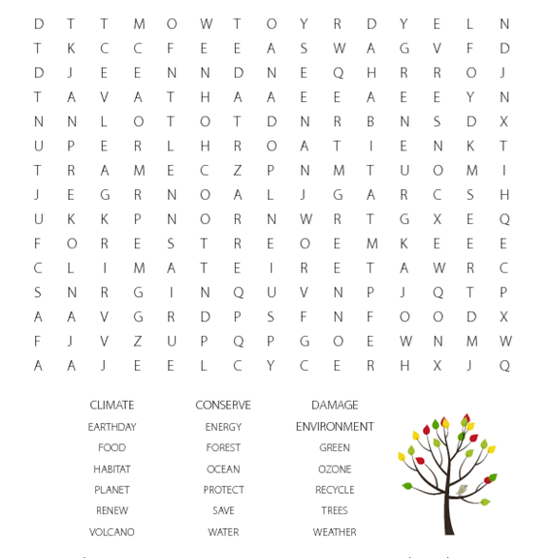

3- Nesta atividade, você vai escolher palavras ou frases abaixo (em inglês) para escrever nas mãos **(hands)** que estão no cartaz**.**

**Plant trees and flowers/** Plantar árvores e flores**Save the trees/**Salvar as árvores                        **Save the energy/**Economizar energia

**We want to harm the environment less /** Nós queremos ser menos nocivos ao meio ambiente.

**We should place much value on the Environment /**Nós devemos dar valor muito valor ao meio ambiente.

**Anyone can do their bit to protect the Environment /**Qualquer um pode fazer sua parte para proteger o meio ambiente**.**

**Care/Cuidado;** Protect/ Proteção**; Save/**Economizar ou Salvar**; Reduce/**Reduzir**; Love/** Amor**; Reuse/** Reutiliza**r; Recycle/**Reciclar**.**

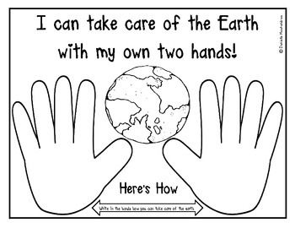**I can take care of the Earth with my own two hands!** (Eu posso cuidar do Planeta Terra com minhas próprias mãos!)

**Escola Municipal de Ensino Fundamental “Arnaldo Francisco dos Santos”**

**Galvão/SC, _______ Setembro de 2020.**

**Professora: Genoeva Lurdes Maculan**

**Aluno(a): __________________________________________Turma: __________**

**Componente Curricular: Geografia**

**Fauna e Flora**

A fauna é o grupo de animais de determinada região. Já a flora é a representação das espécies vegetais.

         Quando se fala em fauna e flora brasileira, estão sendo referidos a totalidade de animais e plantas que têm seu habitat em um dos biomas existentes no Brasil.

         No Brasil, existem seis grandes biomas: Cerrado, Caatinga, Mata Atlântica, Pampas, Pantanal e a Amazônia. Ou seja, cada comunidade apresenta características específicas e sua própria biodiversidade. Os animais (fauna) e as plantas (flora) variam de acordo com o meio em que se encontram.

**O que é fauna?**

A fauna representa a comunidade de espécies animais que habitam um ambiente específico ou alargado. Desse modo, o termo pode ser empregado em relação a um bioma específico, por exemplo, fauna do cerrado ou, em geral, como fauna brasileira ou mundial.

         Também pode possuir um sentido ainda mais amplo, relativo a um período: por exemplo, "fauna do período jurássico".

         Em outras palavras, a representação do coletivo de animais de determinado local ou período é chamada fauna.

         A fauna brasileira, por exemplo, é a de maior diversidade do mundo. Em geral, é composta de animais de pequeno porte, muitos ainda não catalogados pelos biólogos.

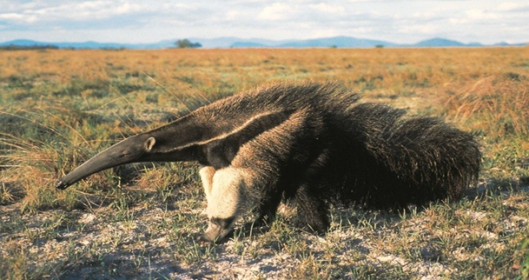

O tamanduá-bandeira é um dos animais típicos da fauna do cerrado

         Há uma vasta coleção de animais vertebrados (mamíferos, aves, répteis, anfíbios e peixes) e invertebrados (insetos, moluscos, anelídeos, etc.) que compõem a fauna do Brasil.

**O que é flora?**

A flora, ao contrário da fauna, é o termo utilizado para referir a todas as espécies de vegetação em um ecossistema ou período.

         O Brasil também possui a maior diversidade da flora de todo o planeta. Estão catalogadas mais de 46 mil espécies de plantas, quase três mil em risco de extinção.

         A flora brasileira também possui suas variações de acordo com a região e o bioma em que se encontram. Os maiores exemplos de diversidade da flora no país encontram-se na Amazônia e na Mata Atlântica.

         O Brasil recebeu esse nome em referência a um elemento de sua flora, o pau-brasil. A árvore de tronco avermelhado (cor de brasa), era muito comum no litoral do país e serviu de inspiração para o nome dado pelos portugueses.

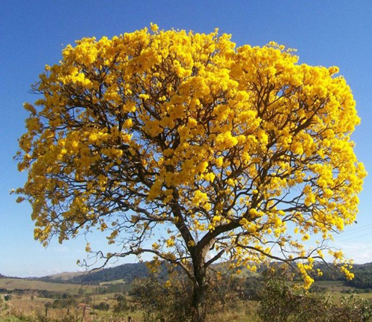

O ipê-amarelo é um outro símbolo da flora brasileira, encontrado por todo o país

**Fauna e flora brasileiras**

No Brasil, a fauna e a flora estão divididas entre os seis biomas predominantes no país. Algumas espécies de plantas e animais estão presentes em mais de um bioma, outras, por sua vez, são específicas de um ecossistema.

Veja as principais características da fauna e da flora dos biomas brasileiros:

**Fauna e flora do Cerrado**

·     **Fauna do Cerrado** - Mais de 300 mil espécies de animais, dos quais se destacam, além do tamanduá-bandeira, o lobo-guará, a águia-cinzenta e a jaguatirica, ambos ameaçados de extinção.

**·   Flora do Cerrado** - Vegetação rasteira e árvores esparsas de médio e pequeno porte, com folhas grossas e raízes profundas. Cerca de 4 mil espécies de plantas existentes no cerrado são endêmicas, ou seja, só se desenvolvem nesse local.

As queimadas e o tráfico de animais são obstáculos para a preservação do bioma**.**

**Fauna e flora da Caatinga**

· **Fauna da Caatinga** - diversas espécies de mamíferos, lagartos, peixes e aves (como a famosa Asa Branca cantada por Luís Gonzaga).

·   **Flora da Caatinga** - Vegetação resistente ao solo do semiárido brasileiro. Algumas espécies possuem sua própria reserva de água para os períodos de seca. Diversas espécies de cactáceas, arbustos e vegetação rasteira.

**Fauna e flora do Pantanal**

**·   Fauna do Pantanal** - Répteis, aves, mamíferos e peixes. Isso faz do pantanal uma das faunas mais ricas do planeta.

·  **Flora do Pantanal** - Vegetação, em geral, vinda de outros biomas adaptadas às poucas áreas secas ou áreas alagáveis e uma grande diversidade de espécies de plantas aquáticas.

**Fauna e flora dos Pampas**

**·  Fauna dos Pampas** - Animais de planícies como algumas aves, veados, tatus, etc.

·  **Flora dos Pampas** - Poucas árvores esparsas e diversas espécies de gramíneas.

Os pampas correm risco de desaparecimento por conta do avanço da produção agropecuária, sobretudo, da criação de gado.

**Fauna e flora da Mata Atlântica**

**Fauna da Mata Atlântica** - Diversas espécies de pequenos primatas, felinos

**Flora da Mata Atlântica** - Floresta tropical que abriga a maior diversidade de espécies por unidade de área.

A Mata Atlântica preserva uma série de animais e plantas em risco de extinção, que sofre com queimadas, tráfico de animais e processos de urbanização.

**Fauna e flora da Amazônia**

A Amazônia é o maior bioma brasileiro, também é o que possui a maior biodiversidade.

· **Fauna da Amazônia** - Maior coleção de animais do planeta, muitas ainda não catalogadas por pesquisadores.

· **Flora da Amazônia** - Floresta tropical úmida, nela encontra-se um terço de todas as espécies de plantas existentes na América do Sul.

A flora amazônica é objeto de estudo de diversas organizações e possui um grande potencial pela presença de inúmeras espécies de plantas medicinais.

É a maior floresta tropical do mundo. Sua proteção e o combate às queimadas, ao desmatamento e à extração ilegal de madeira são focos de discussão entre governos e entidades de preservação.

**Atividade:**

1. Leia o texto acima com atenção.
2. Podemos observar que a fauna e flora do nosso país é bastante rica e diversificada, mas infelizmente esses biomas estão comprometidos por questões econômicas, sociais e pelo descuido do ser humano.

* **Pensando em tudo isso produza um texto ou um poema sobre os cuidados que devemos ter com o meio ambiente para que nosso ecossistema não fique comprometido.**

Obs: O texto ou poema deverá ser feito nas folhas com pauta que estão junto com a apostila, não escrevam no verso porque vai ser feita uma exposição com os trabalhos. Podem ilustrar com desenhos relacionados ao que você escreveu. E não esqueçam de colocar o nome e a turma de vocês.

**Bom trabalho!**

**Escola Municipal de Ensino Fundamental “Arnaldo Francisco dos Santos”**

**Galvão/SC,     Setembro de 2020.**

**Professora: Silvana Grigolo Ferreira e Alexandre Grigolo.**

**Aluno(a): __________________________________________  Turma: ____________**

**Componente: Ciências**

**MUDANÇAS CLIMÁTICAS**

As mudanças climáticas são alterações do clima em todo o planeta. Em outras épocas o aquecimento tinha causas naturais, mas hoje se sabe que é produzido pelas atividades humanas e suas consequências são irreversíveis.

**Causas das Mudanças Climáticas**

Desde a Revolução Industrial que houve um aumento significativo na queima dos combustíveis fósseis (carvão, petróleo, gás natural, entre outros). Com isso também se tornou crescente a quantidade de dióxido de carbono lançada na atmosfera, essa poluição acarreta em alterações no clima.

**Efeito Estufa**

O dióxido de carbono é proveniente da queima dos combustíveis usados em diversas atividades cotidianas, por exemplo, nas indústrias, nos transportes, no aquecimento das casas. Além dele há outros gases que provocam o chamado efeito estufa.

Grande parte desses gases de efeito estufa se acumulam na superfície terrestre amplificando um fenômeno que ocorre naturalmente. Em outras palavras, o efeito estufa retém grande parte do calor proveniente da radiação solar mantendo a superfície terrestre aquecida, mas com o agravamento da situação essa situação se torna extrema.

**Aquecimento Global**

Com a crescente emissão de gases poluentes para a atmosfera, o efeito estufa se intensificou provocando o aumento da temperatura média da atmosfera terrestre, que se chama Aquecimento Global.

Durante muito tempo se questionou se o aquecimento do planeta era provocado pela ação humana ou um fenômeno natural. No entanto, estudos científicos confirmaram que as atividades humanas contribuem significativamente para o aquecimento global.

A situação é considerada irreversível e seus efeitos devem ser sentidos nos próximos séculos ou até milênios. Isso aponta para a necessidade de uma mudança de atitude imediata para a redução das emissões dos gases de efeito estufa.

**EFEITOS DO AQUECIMENTO GLOBAL.**

* **Elevação do nível dos oceanos;**
* **Derretimento das calotas polares;**
* **Alterações no regime de chuvas, cada vez mais escassas;**
* **Aumento dos períodos de seca;**
* **Falta de água e aumento de conflitos por recursos naturais;**
* **Extinção de espécies;**
* **Agravamento de problemas de saúde.**
* **Alterações nos** [**ciclos da água**](https://escolakids.uol.com.br/o-ciclo-da-agua.htm)**.**
* **Intensificação dos eventos climáticos, como aumento de tempestades, furacões e enchentes.**
* **Períodos prolongados de seca.**
* **Elevação do nível dos mares e oceanos.**
* **Impactos na agricultura em decorrência de alterações nas condições naturais em áreas agricultáveis, dificultando a produção.**
* **Alterações nos regimes pluviométricos, provocando secas extremas em alguns lugares e intensas enchentes em outros.**
* **Agravamento de problemas de saúde, alterando o bem-estar da população, visto que as mudanças climáticas podem contribuir para a disseminação de doenças.**
* **Desequilíbrio ecológico e extinção de espécies.**

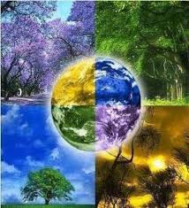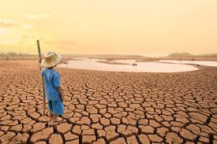

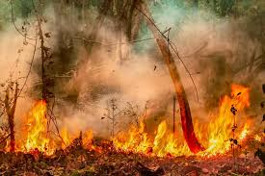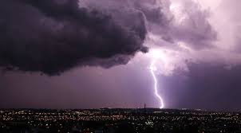

**A REGIÃO SUL DO BRASIL ESTÁ NA ROTA DOS TORNADOS.**

O perímetro compreendido pelos Estados do Rio Grande do Sul, Santa Catarina, oeste do Paraná e pelo norte da Argentina e Paraguai é a segunda maior área em incidência de tornados do mundo. Apenas a planície central dos Estados Unidos oferece condições mais propícias para o fenômeno.

Os tornados têm início após a formação de uma tempestade, causada pelo encontro em alta velocidade de ar quente e úmido com outra massa de ar frio e seco. No momento do impacto, as duas massas começam a girar ocasionando ventos violentíssimos. No centro da tempestade, surge um funil que toca o solo, causando grandes destruições.

**ATIVIDADES**

* 1. **Cite  5 efeitos do Aquecimento Global.**

____________________________________________________________________________________________________________________________________________________________________________________________________________________________________________________________________________

* 1. **O dióxido de carbono é uma substância tóxica originado a partir de quais tipos de atividades?**

____________________________________________________________________________________________________________________________________________________________________________________________________________________________________________________________________________

* 1. **Encontre no caça-palavras as palavras que estão destacadas, sobre o efeito estufa.**

___________________________________________________________________________________________________________________________________________________________________________________________________________________________________________________________________________

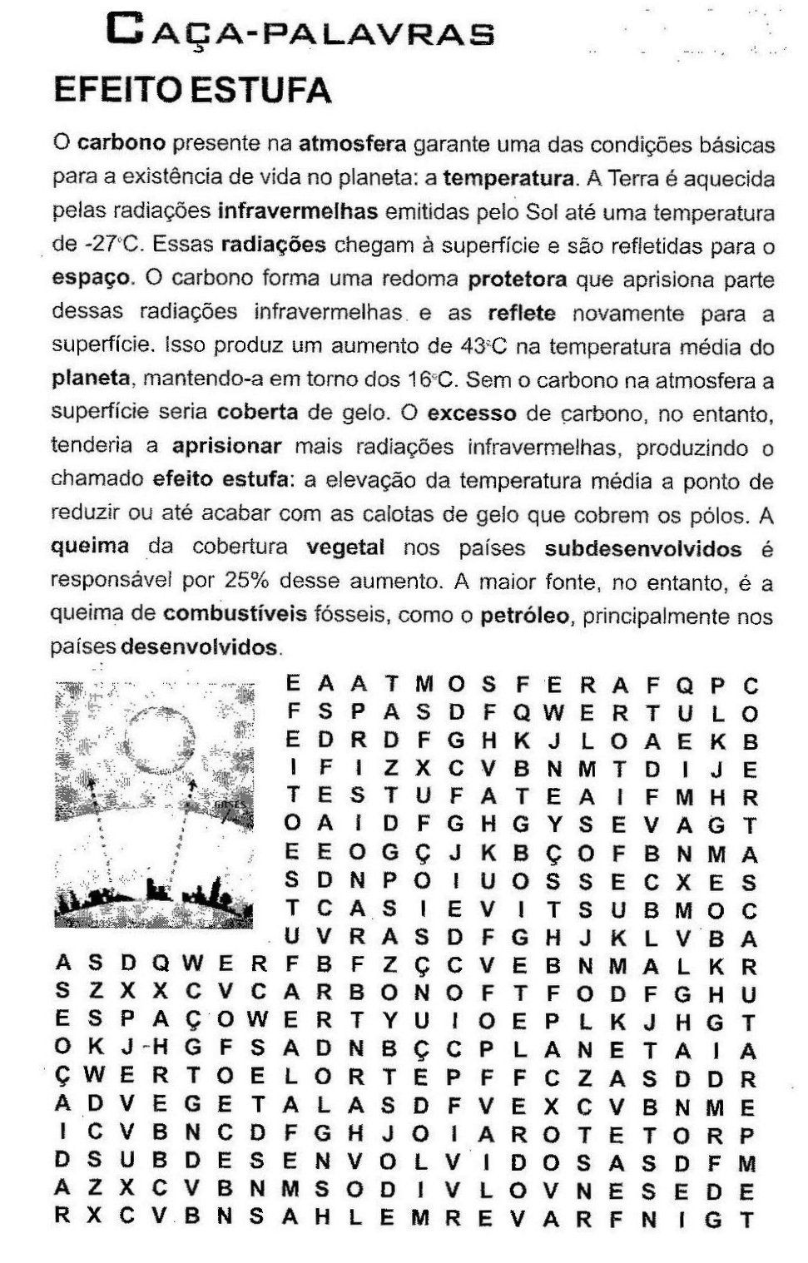

**Escola Municipal de Ensino Fundamental “Arnaldo Francisco dos Santos”**

**Galvão/SC,     Setembro de 2020.**

**Professor: Alexandre Grigolo**

**Aluno(a): __________________________________________  Turma: ____________**

**Componente: História**

**Aquecimento Global**

O aquecimento global designa o aumento das temperaturas médias do planeta ao longo dos últimos tempos, o que, em tese, é causado pelas práticas humanas – embora existam discordâncias quanto a isso no campo científico. A principal causa desse problema climático que afeta todo o planeta é a intensificação do efeito estufa, fenômeno natural responsável pela manutenção do calor na Terra e que vem apresentando uma maior intensidade em razão da poluição do ar resultante das práticas humanas.

Sob o ponto de vista oficial, o principal órgão responsável pela sistematização e divulgação de estudos relacionados com o aquecimento global é o Painel Intergovernamental sobre Mudanças Climáticas (IPCC). Para o IPCC, o problema em questão não deve sequer ser motivo de discussão em termos de sua existência ou não, pois, segundo ele, é mais do que comprovada a série de mudanças climáticas ocorridas nos últimos tempos e a participação do ser humano nesse processo.

Dados levantados por cientistas vinculados ao IPCC afirmam que o século XX, em razão dos desdobramentos ambientais das Revoluções Industriais, foi o período mais quente da história desde o término da última glaciação, com um aumento médio de 0,7 ºC nas temperaturas de todo o planeta. Ainda segundo o órgão, as previsões para o século XXI não são nada animadoras, pois haverá a elevação de mais 1 ºC, em caso de preservação da atmosfera, ou de 1,8 ºC a 4 ºC, em um cenário mais pessimista e que apresente maior poluição.

**Causas do aquecimento global**

As principais causas do aquecimento global estão relacionadas, para a maioria dos cientistas, com as práticas humanas realizadas de maneira não sustentável, ou seja, sem garantir a existência dos recursos e do meio ambiente para as gerações futuras. Assim, formas de degradação ao meio natural, como a poluição, as queimadas e o desmatamento, estariam na lista dos principais elementos causadores desse problema climático.

O desmatamento das áreas naturais contribui para o aquecimento global no sentido de promover um desequilíbrio climático decorrente da remoção da vegetação, que tem como função o controle das temperaturas e dos regimes de chuva. A Floresta Amazônica, por exemplo, é uma grande fornecedora de umidade para a atmosfera, provendo um maior controle das temperaturas e uma certa frequência de chuvas para boa parte do continente sul-americano, conforme estudos relacionados com os chamados rios voadores. Se considerarmos essa dinâmica em termos mundiais, pode-se concluir que a remoção das florestas contribui para o aumento das médias térmicas e para a redução dos índices de pluviosidade em vários lugares.

Outra causa para as mudanças climáticas é a emissão dos chamados gases-estufa. Os principais gases são: o dióxido de carbono (CO2), gerado em maior parte pela queima de combustíveis fósseis; o gás metano (CH4), gerado na pecuária, na queima de combustíveis e da biomassa e também em aterros sanitários; o óxido nitroso (N2O), produzido pelas fábricas; além de gases com flúor, tais como os flúor-hidrocarbonos e os perfluorocarbonos.

Além disso, a poluição das águas também é um fator relacionado com o aquecimento global. No caso dos oceanos, existem seres vivos responsáveis pela absorção de gás carbônico e emissão de oxigênio: os fitoplânctons e as algas marinhas. Portanto, a destruição de seus habitats também pode interferir diretamente na dinâmica atmosférica global.

**Consequências do aquecimento global**

Os efeitos do aquecimento global são diversos e podem estar relacionados com a atmosfera, hidrosfera e também com a biosfera. Podemos citar como consequência do aquecimento global, primeiramente, o fenômeno do degelo que vem ocorrendo nas calotas polares. Com isso, a área de várias espécies animais, sobretudo no Ártico, está ficando cada vez menor, o que acarreta problemas ambientais de ordem ecológica. Além disso, para muitos estudiosos, isso vem causando a elevação do nível dos oceanos, embora esse fenômeno esteja mais associado ao degelo que ocorre na Antártida e também na Groenlândia.

Outro efeito ainda mais latente é o aumento das temperaturas, conforme já mencionado. Muitas espécies podem entrar em extinção, além de a disponibilidade de água em várias partes do globo tornar-se cada vez menor em razão da maior ocorrência de secas em períodos mais prolongados. Esse tipo de situação prejudica a oferta de recursos naturais para os seres vivos e a manutenção da cadeia alimentar. Com o aquecimento global, fenômenos cíclicos e anomalias climáticas vêm tornando-se cada vez mais frequentes, tais como o El Niño, que, entre outras consequências, proporciona secas severas em muitas regiões do globo.

De toda forma, ainda não existe um consenso específico sobre a totalidade dos fenômenos causados pelo aquecimento global, que pode gerar ainda a maior incidência de tufões e furacões ou a presença deles em áreas onde não eram comuns. Além disso, os desequilíbrios climáticos também estariam provocando uma maior incidência de tempestades em certas áreas, que passam a sofrer sobremaneira com esse tipo de problema.

De toda forma, é possível concluir que se deve preservar o meio ambiente ao máximo, principalmente com a redução da poluição e do desmatamento, bem como com a preservação dos recursos hídricos. Afinal, o clima não é o único afetado pelas práticas predatórias geradas pelas atividades antrópicas, que podem acarretar problemas de saúde, falta de água e recursos, entre outras ocorrências.

**Atividades**

* 1. O aquecimento global é um processo caracterizado pelo aumento da temperatura média do planeta. Ele é consequência da intensificação de qual fenômeno natural do planeta?

_________________________________________________________________________________________________________________________________________________________________________________________________________

* 1. Quais as principais causas do aquecimento global?

_________________________________________________________________________________________________________________________________________________________________________________________________________

* 1. Descreva com suas palavras o que precisamos fazer para diminuir os efeitos negativos do aquecimento global.

_________________________________________________________________________________________________________________________________________________________________________________________________________